TRƯỜNG ĐẠI HỌC CÔNG NGHIỆP THỰC PHẨM TP.HCM

**---------------------------🙠** 🕮 **🙢---------------------------**



**ĐỒ ÁN MÔN HỌC**

BỘ MÔN: KHO DỮ LIỆU VÀ OLAP

Đề tài: *Áp dụng kho dữ liệu và kỹ thuật OLAP phân tích và khai thác kết quả kinh doanh của các công ty bảo hiểm nhân thọ*

Giáo viên hướng dẫn: Đinh Thị Mận

Thành viên: Trần Tấn Tính – 2001170194 (NT)

Phạm Đức Thông – 2001170181

*Khoa - CNTT*

**MỤC LỤC**

**I.** **Phân tích nghiệp vụ Công ty bảo hiểm nhân thọ Bảo Việt** 3

**1.** **Chi nhánh và phạm vi hoạt động** 4

**2. Sản phẩm và loại sản phẩm bảo hiểm nhân thọ** 4

**3. Đối tượng khách hàng** 6

**II.** **Thiết kế cơ sở dữ liệu** 7

**1. Lượt đồ cơ sở dữ liệu** 7

**2. Đặc tả cơ sở dữ liệu** 7

**3. Mô hình sao, tạo bảng Fact** 7

**III.** **Thực hiện đổ dữ liệu vào kho dữ liệu** 8

**1.** **Đổ dữ liệu vào bảng Dim** 9

**2.** **Đổ dữ liệu vào bảng Fact** 11

**IV.** **Tạo CUBE để phân tích thống kê kho dữ liệu** 13

**V.** **Phần mềm ứng dụng** 16

# **Phân tích nghiệp vụ Công ty bảo hiểm nhân thọ Bảo Việt**

# **Chi nhánh và phạm vi hoạt động**

**Khu vực** **Tỉnh/ Thành phố**

Miền Nam Hồ Chí Minh

Miền Trung Đà Nẵng

Miền Bắc Hà Nội

|  |  |
| --- | --- |
| **Cty chi nhánh** | **Khu vực** |
| Tổng Công ty Bảo hiểm Bảo Việt (Chi nhánh chính) | Miền Bắc |
| Tổng Công ty Bảo Việt Nhân Thọ | Miền Bắc |
| Tổng Công ty Bảo Việt Nhân Thọ | Miền Trung |
| Công ty TNHH Quản lý Bảo Việt | Miền Nam |
| Công ty TNHH một thành viên Bảo Việt | Miền Trung |

# **2. Sản phẩm và loại sản phẩm bảo hiểm nhân thọ**

Theo Luật kinh doanh bảo hiểm sửa đổi năm 2010 thì hiện tại có **7 loại nghiệp vụ của bảo hiểm nhân thọ**. Các công ty bảo hiểm sẽ dựa vào các loại nghiệp vụ này để lập kế hoạch tìm kiếm thị trường, nhận định rủi ro và cho ra đời các gói sản phẩm thiết thực, phù hợp với nhu cầu của khách hàng.

Theo Khoản 3, Điều 1 [Luật kinh doanh bảo hiểm sửa đổi 2010](https://thuvienphapluat.vn/van-ban/bao-hiem/Luat-kinh-doanh-bao-hiem-sua-doi-2010-115264.aspx), bảo hiểm nhân thọ gồm 7 nghiệp vụ sau:

**2.1. Nghiệp vụ bảo hiểm trọn đời**

Bảo hiểm trọn đời là số tiền bảo bảo hiểm được trả 1 lần cho người thụ hưởng khi người đóng bảo hiểm tử vong vào bất kỳ thời điểm nào trong suốt cuộc đời của người đó. Với loại nghiệp vụ bảo hiểm này thời hạn bảo hiểm không xác định và phí bảo hiểm có thể đóng 1 lần hoặc định kỳ.

**2.2. Nghiệp vụ bảo hiểm sinh kỳ**

Đây là nghiệp vụ bảo hiểm với trường hợp người được bảo hiểm sống đến một thời hạn nhất định. Và đơn vị bảo hiểm phải trả tiền bảo hiểm cho người thụ hưởng nếu người được bảo hiểm vẫn sống đến thời hạn được thỏa thuận trong hợp đồng bảo hiểm.

**2.3. Nghiệp vụ bảo hiểm tử kỳ**

Đây là nghiệp vụ trái ngược với nghiệp vụ bảo hiểm sinh kỳ. Người được bảo hiểm tử vong trong thời hạn nhất định, doanh nghiệp bảo hiểm phải trả tiền bảo hiểm cho Người Thụ Hưởng.

Theo đó, doanh nghiệp bảo hiểm sẽ thực hiện chi trả bảo hiểm cho người thụ hưởng, nếu người được bảo hiểm chết trong thời hạn được thỏa thuận trong hợp đồng bảo hiểm.

**2.4. Nghiệp vụ bảo hiểm hỗn hợp**

Là nghiệp vụ bảo hiểm kết hợp bảo hiểm sinh kỳ và bảo hiểm tử kỳ. Với nghiệp vụ này đơn vị bảo hiểm sẽ chi trả bảo hiểm cho người hưởng thụ, khi người được bảo hiểm mất trong thời hạn thỏa thuận hoặc sau thời hạn thỏa thuận.

**2.5. Nghiệp vụ bảo hiểm trả tiền định kỳ**

Là nghiệp vụ bảo hiểm trong trường hợp người được bảo hiểm sống đến một thời hạn nhất định. Sau thời hạn đó, đơn vị bảo hiểm thực hiện chi trả tiền bảo hiểm định kỳ cho người thụ hưởng theo thỏa thuận trong hợp đồng bảo hiểm. Một hình thức mà người tham gia bảo hiểm muốn được nhận “lương” kể cả khi không còn đủ sức lao động.

**2.6. Nghiệp vụ bảo hiểm liên kết đầu tư**

Là sản phẩm bảo hiểm nhân thọ bao gồm hai phần: Bảo hiểm và Đầu tư, trong đó chủ yếu là phần đầu tư.

Số phí do người tham gia bảo hiểm đóng sau khi trừ đi một số chi phí, một phần nhằm mục đích bảo vệ, phần còn lại sẽ được dùng để cho vào quỹ đầu tư trong các quỹ liên kết.

**2.7. Nghiệp vụ bảo hiểm hưu trí**

Là sản phẩm bảo hiểm nhân thọ nhằm đem lại thu nhập cho người được bảo hiểm khi hết tuổi lao động. Người tham gia bảo hiểm đóng phí theo định kỳ vào các sản phẩm hưu trí và sẽ được nhận chi trả từ quỹ khi đến tuổi nghỉ hưu. Số tiền hưu trí nhận được phụ thuộc vào số phí mà người tham gia đóng và kết quả đầu tư của quỹ.

Mỗi một sản phẩm bảo hiểm sẽ chứa một hoặc nhiều nghiệp vụ bảo hiểm. Và mỗi một nghiệp vụ đều được thiết kế dựa trên những nhu cầu thực tế của khách hàng tham gia bảo hiểm. Người tham gia bảo hiểm cần cân nhắc mục đích của bản thân và lắng nghe tư vấn viên để tìm chọn sản phẩm thực sự phù hợp với nhu cầu của bản thân.

Dựa vào các nghiệp vụ trên ta có các **loại sản phẩm** của công ty bảo hiểm nhân thọ:

* Bảo hiểm trọn đời
* **Bảo hiểm sinh kỳ**
* **Bảo hiểm tử kỳ**
* **Bảo hiểm hỗn hợp**
* **Bảo hiểm trả tiền định kỳ**
* **Bảo hiểm liên kết đầu tư**
* **Bảo hiểm hưu trí**

Các sản phẩm của công ty Bảo Việt bao gồm:

* An Phát Trọn Đời
* An Phát Cát Tường
* Trọn Đời Yêu Thương
* An Hưng Phát Lộc
* An Phát Gia Hưng
* An Hưng Phát Lộc

# **3. Đối tượng khách hàng**

+ Cá nhân : Mọi độ tuổi (Từ 0 – 60 tuổi)

+ Trẻ em: Từ 0 – 14 tuổi

+ Gia đình

+ Doanh nghiệp

# **Thiết kế cơ sở dữ liệu**

# **1. Lượt đồ cơ sở dữ liệu**

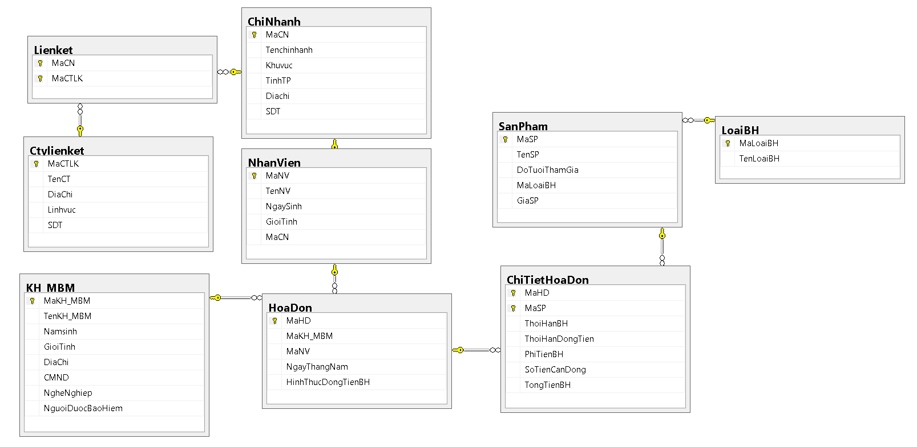

*Hình 1: lượt đồ csdl bảo hiểm nhân thọ*

# **2. Đặc tả cơ sở dữ liệu**

Mỗi chi nhánh có một mã chi nhánh để quản lý, nhân viên, các cty liên kết. Mỗi nhân viên có 1 mã nhân viên để quản lý và thuộc về 1 chi nhánh nào đó (xác định bới MaCN). Mỗi giao dịch được lưu vào hóa đơn có một mã hóa đơn quản lý và 1 hóa đơn có 1 chi tiết hóa đơn chứa thời gian giao dịch, ngày kiểm tra, tổng tiền. Trong hóa đơn có chứa nội dung giao dịch, những sản phẩm khách hàng đã mua. Mỗi sản phẩm sẽ có thuộc về 1 loại sản phẩm và đối tượng mà sản phẩm hướng đến như (cá nhân, doanh nghiệp …vv). Khách hàng mua bảo hiểm (đối tượng mà khách hàng mua bảo hiểm muốn trao lại sản phẩm có thể là bản thân, thân nhân, doanh nghiệp....vv).

# **3. Mô hình sao, tạo bảng Fact**

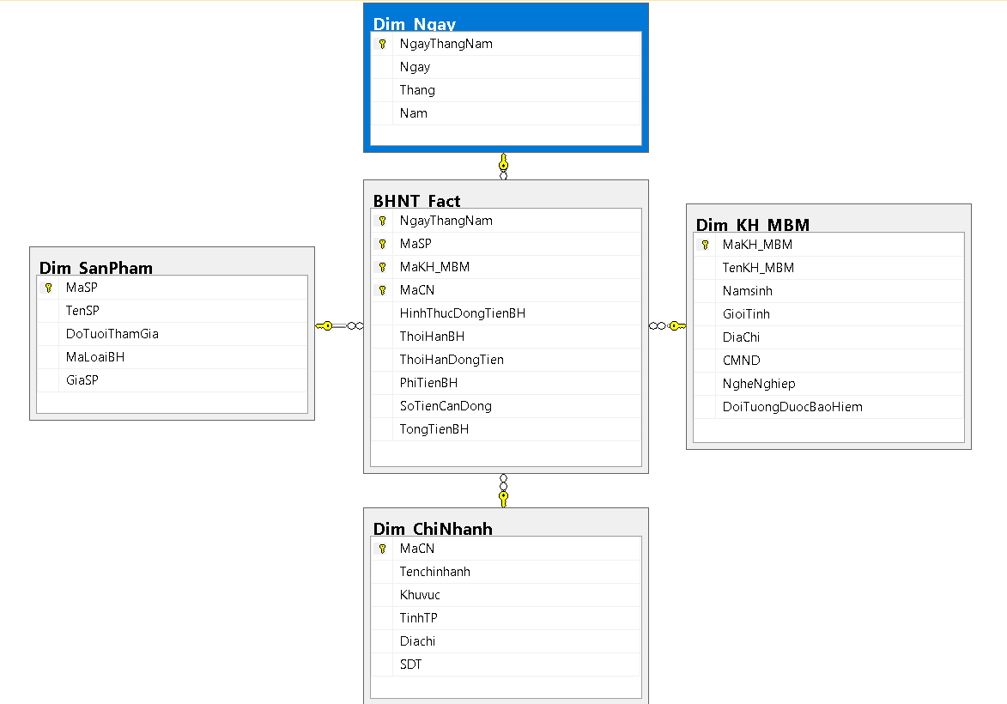

*Hình 2: Bảng Fact và dim của csdl bảo hiểm nhân thọ*

# **Thực hiện đổ dữ liệu vào kho dữ liệu**

Ta sẽ dùng tool SSIS (SQL Server Intergration Services) cài trên Visual studio để đổ dữ liệu vào Datawarehouse.

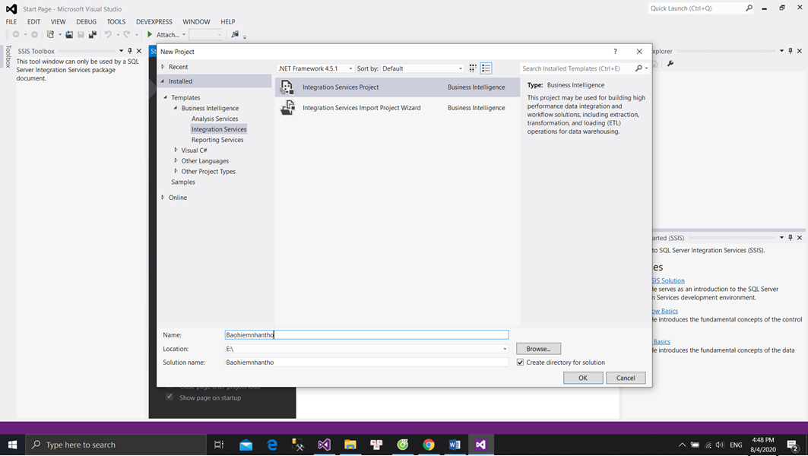

# **Đổ dữ liệu vào bảng Dim**

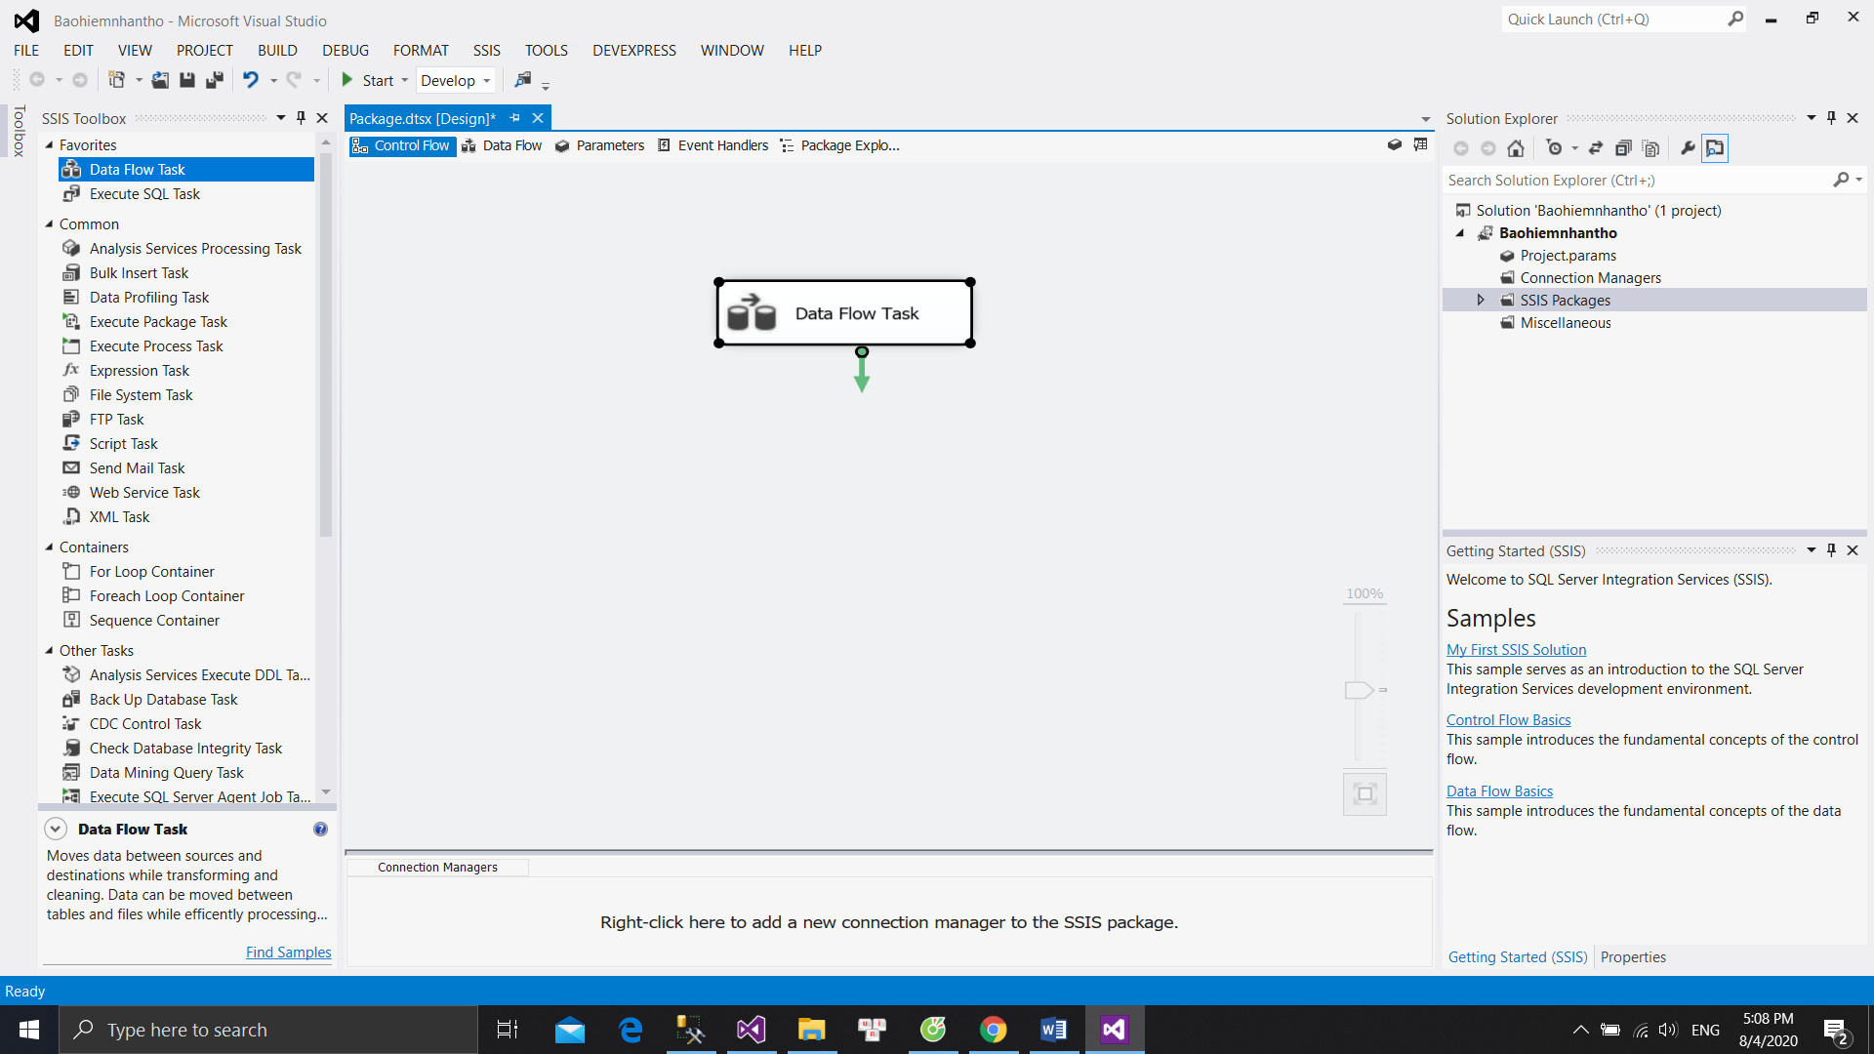

Sử dụng OLDE DB Source để chứa dữ liệu trong cơ sở dữ liệu tác nghiệp để thực hiện đổ dữ liệu vào bảng Dim.

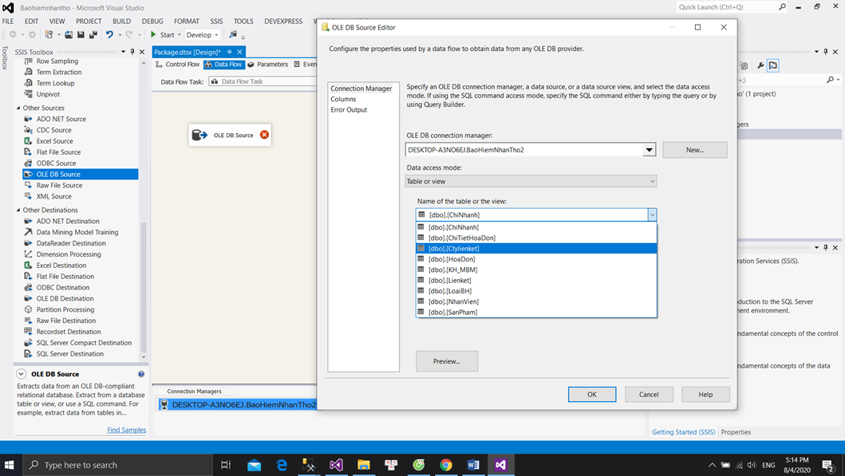

Sử dụng SlowlyChanging Dimension để đổ dữ liệu từ cơ sở dữ liệu tác nghiệp sang các bảng Dim.

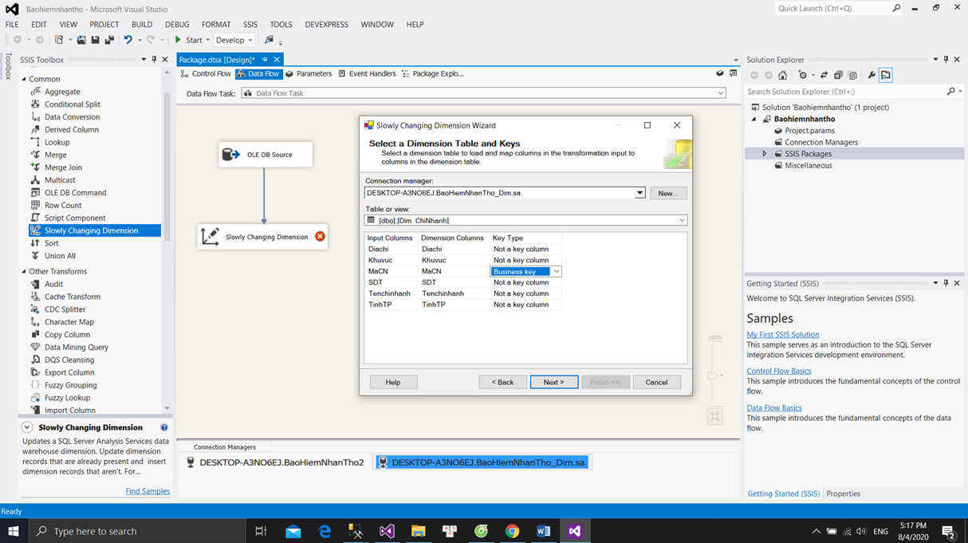

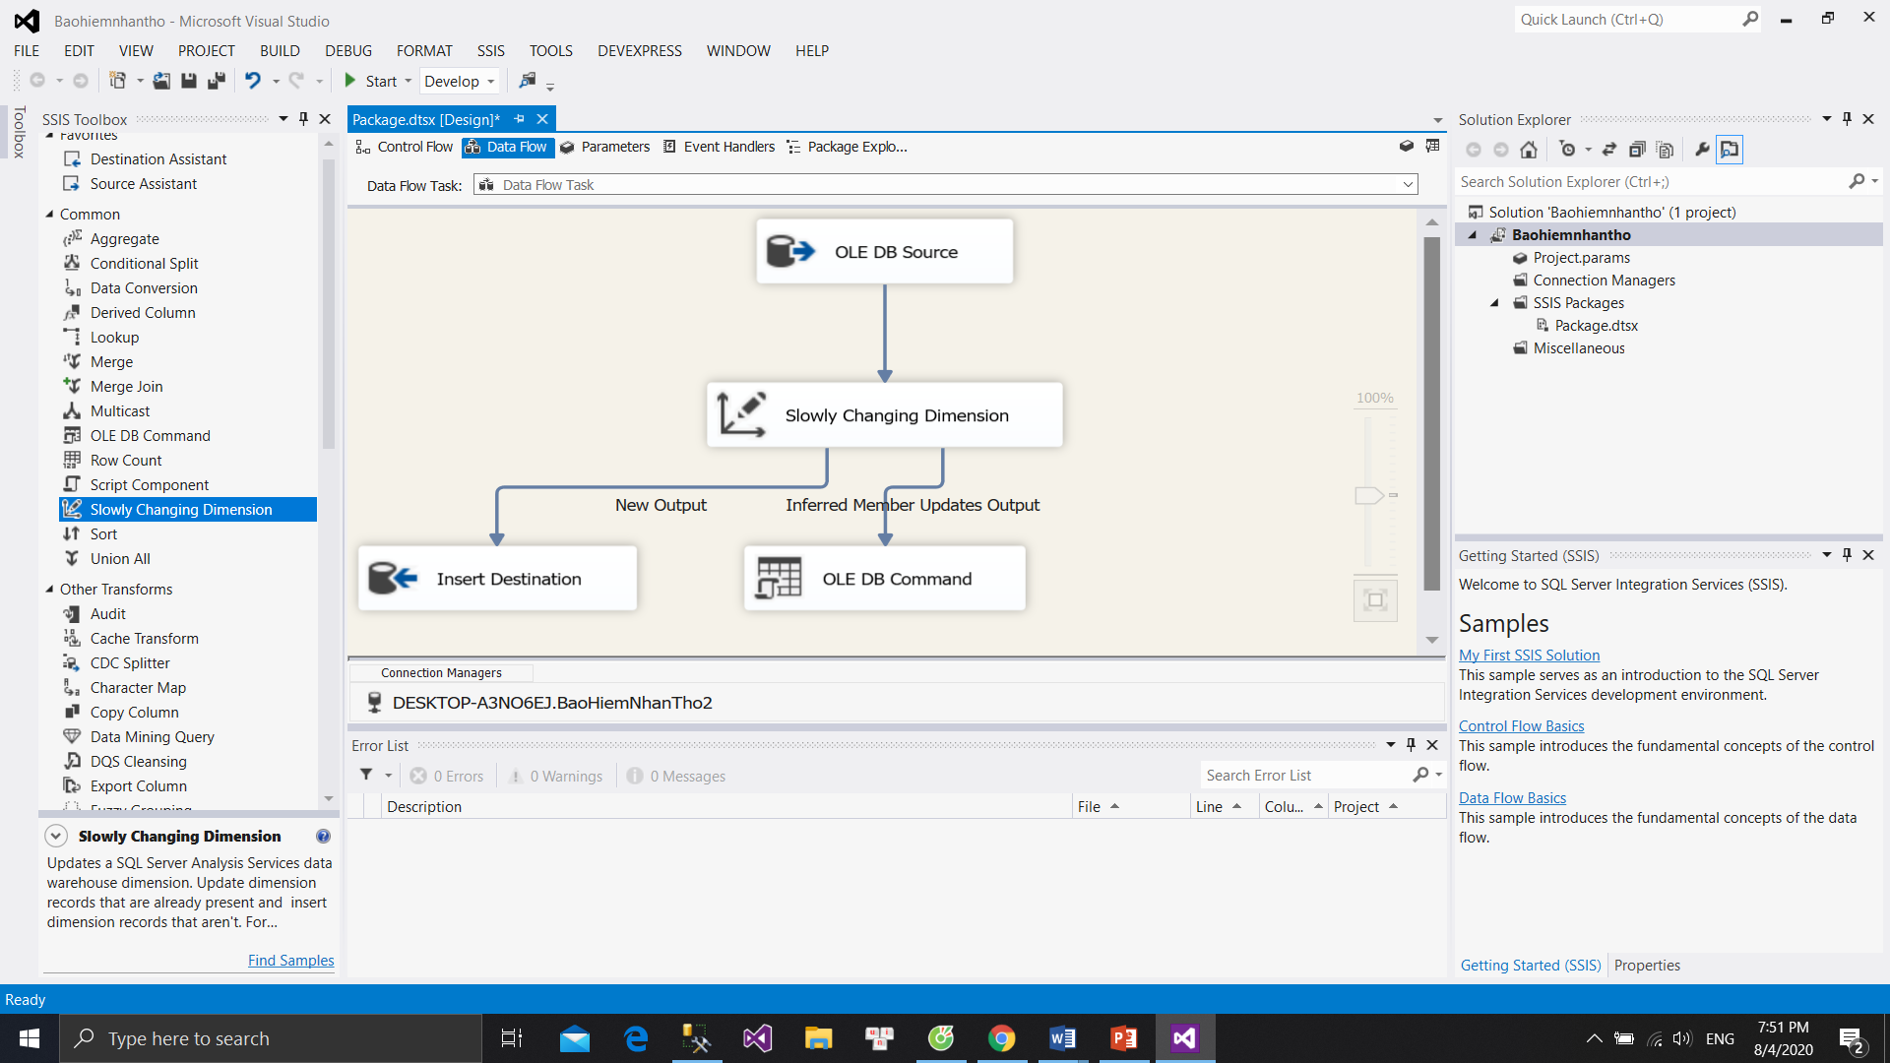

# **Đổ dữ liệu vào bảng Fact**

Cũng giống với đổ dữ liệu vào bảng Dim ta cũng sử dụng một OLE DB Source để lấy dữ liệu từ CSDL tác nghiệp nhưng ta cần dùng thêm OLE DB Destination chứa thông tin bảng Fact để đổ dữ liệu vào.

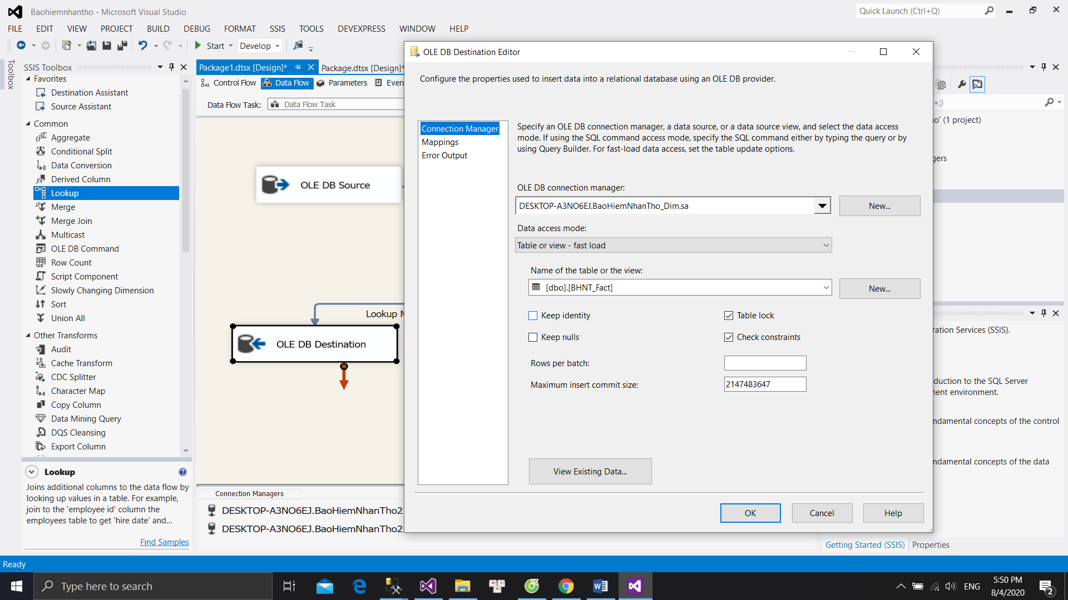

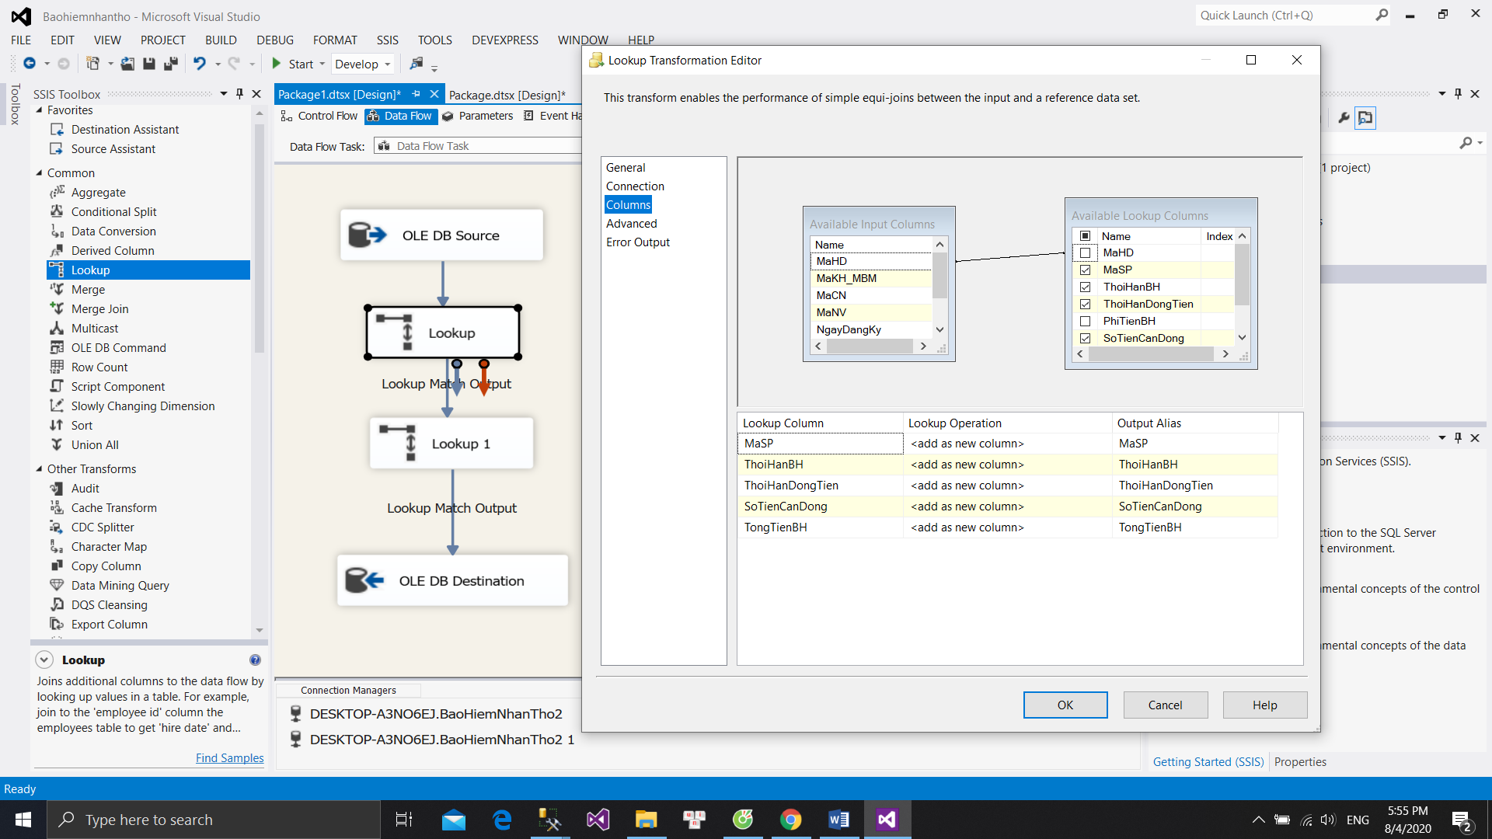 Sử dụng Lookup để lấy thêm dữ liệu ngoài dữ liệu có trong OLE DB Source để đổ dữ liệu vào bảng Fact.

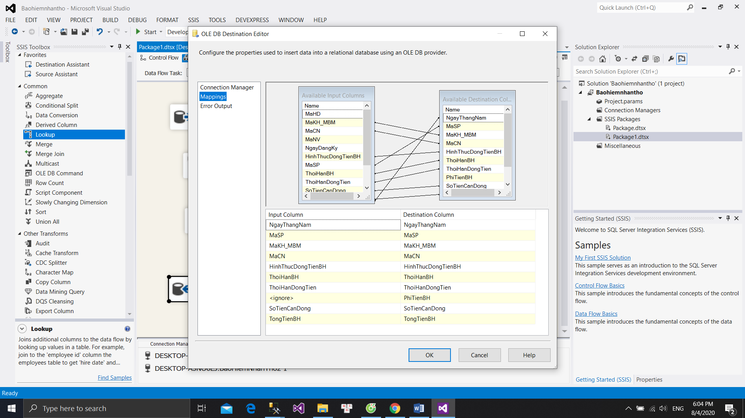 Khi Lookup đủ dữ liệu ta click vào Mappings trong OLE DB Destination để kiểm tra đủ dữ liệu để đổ vào bảng Fact hay chưa.

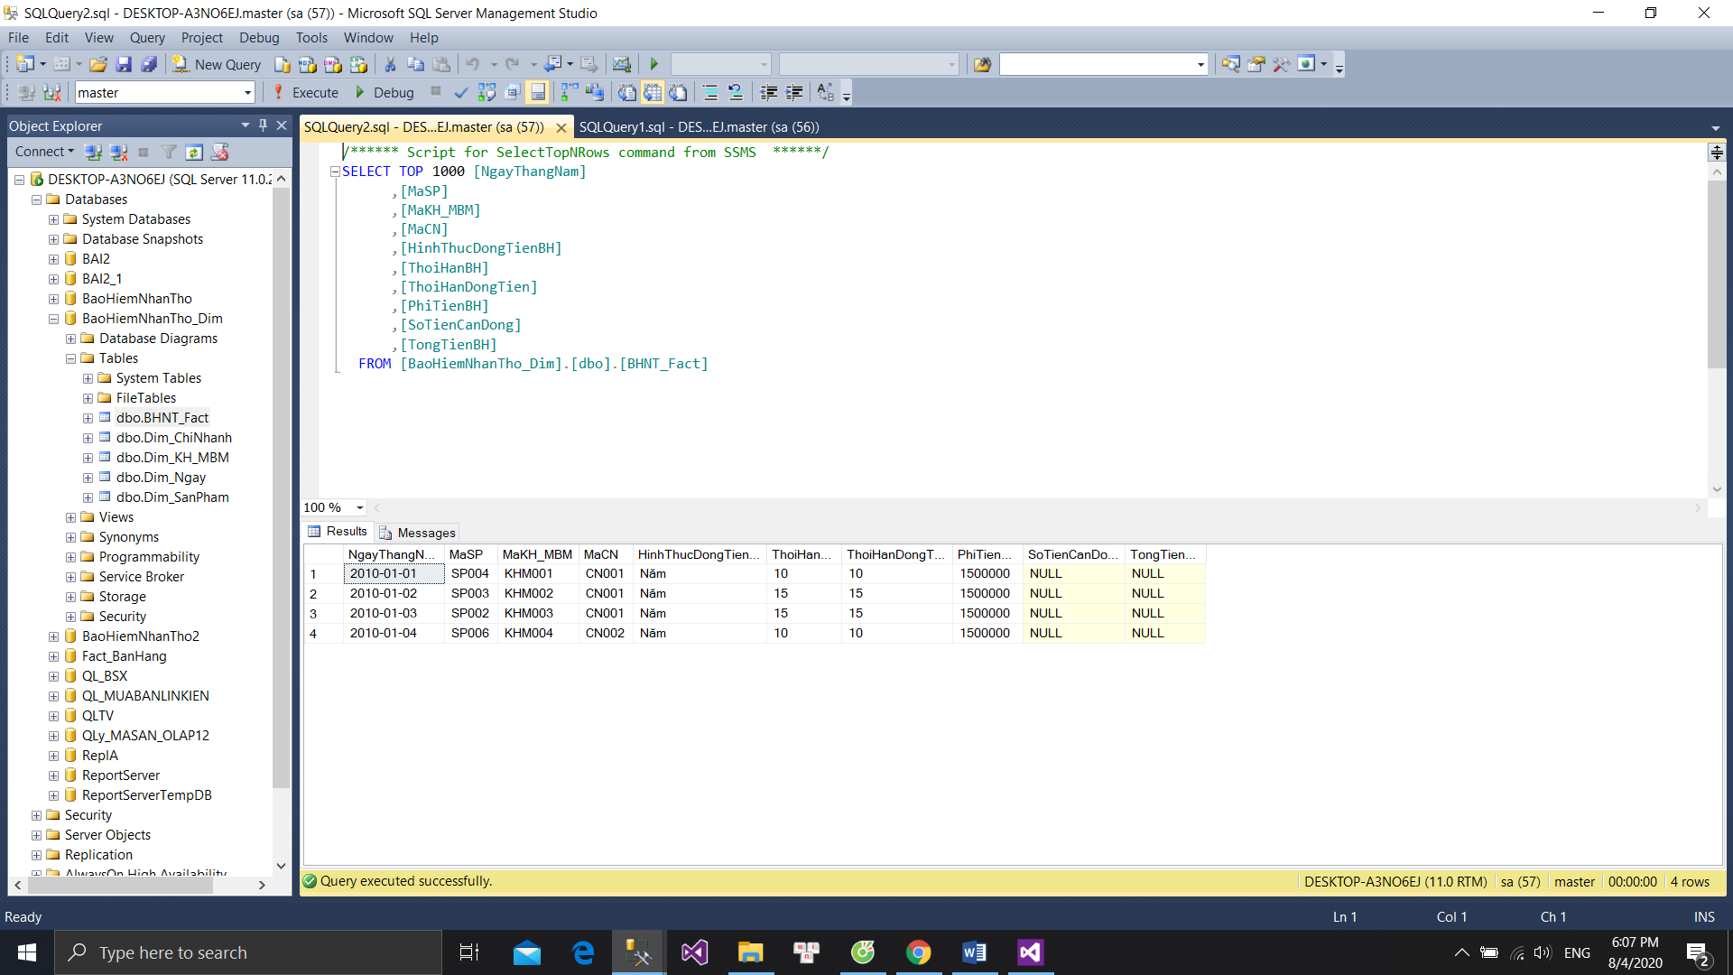 Vào SQL Sever để kiểm tra việc đổ dữ liệu vào bảng Fact có thành công không.

# **Tạo CUBE để phân tích thống kê kho dữ liệu**

# **1. Sử dụng công cụ SSIS để tạo CUBE.**

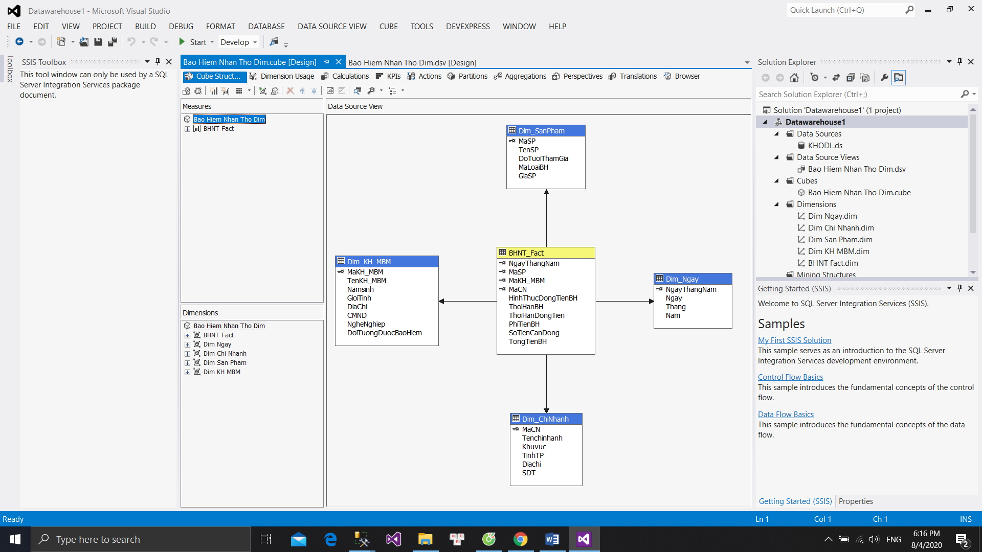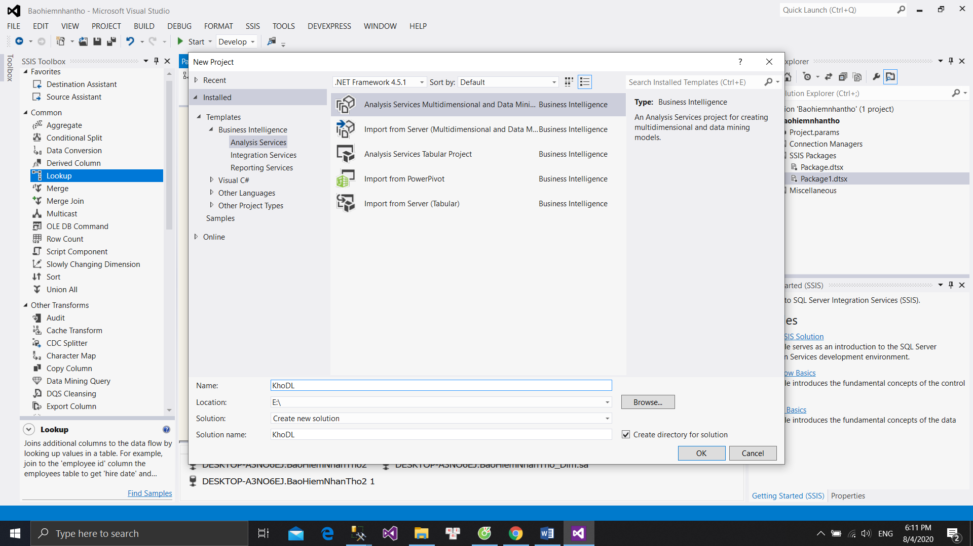

Sau khi tạo CUBE trên SSIS xong ta vào SQL server đổi Server type thành Analysis Services và kết nối.

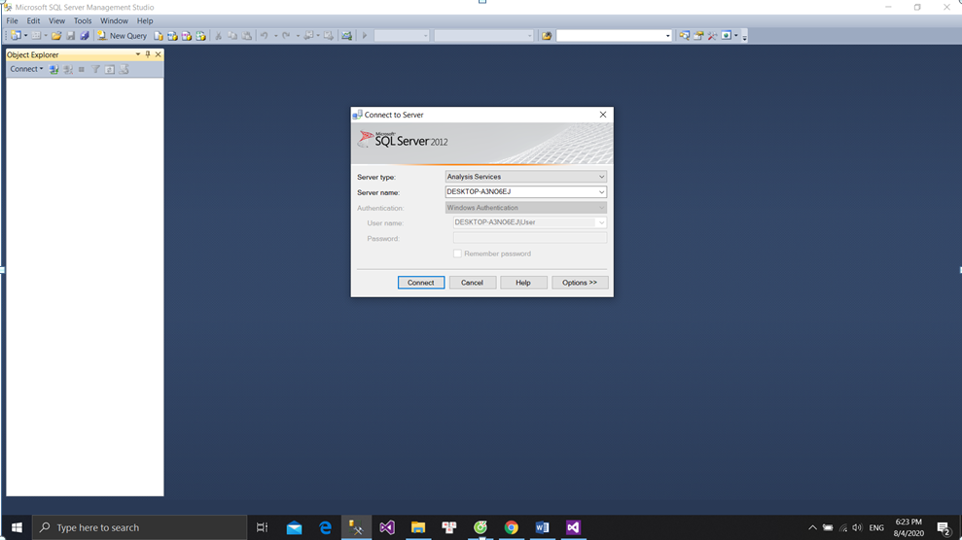

Nếu việc tạo CUBE thành công ta có thể thấy được Database đã tạo ở trên SSIS và ta có thể thực hiện truy vấn MDX.

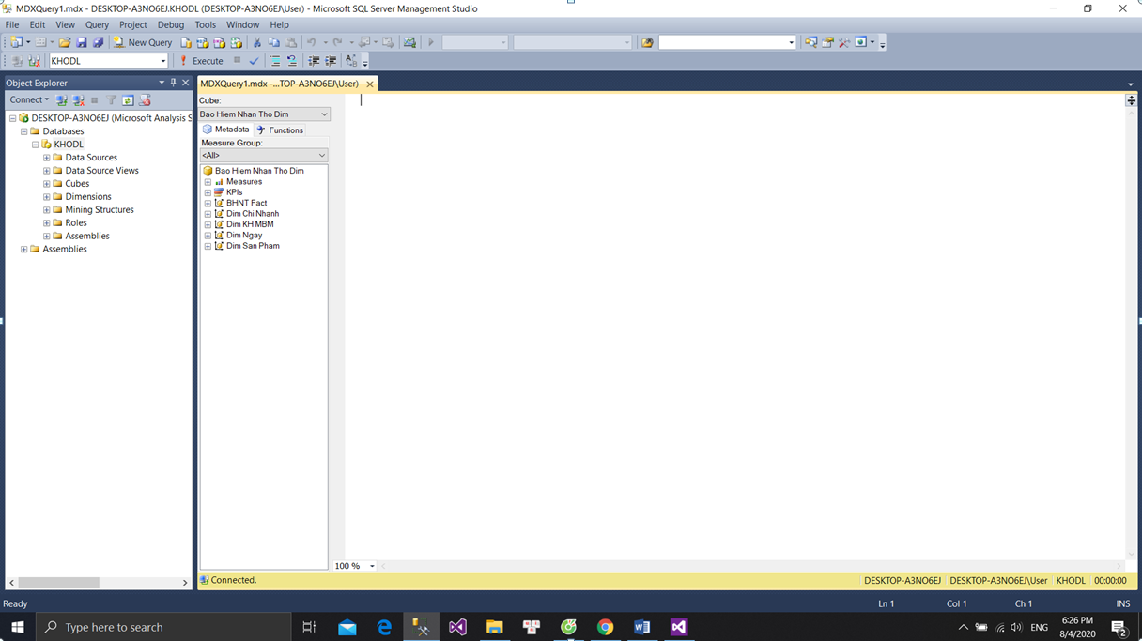

# **Sử dụng CUBE truy vấn MDX**

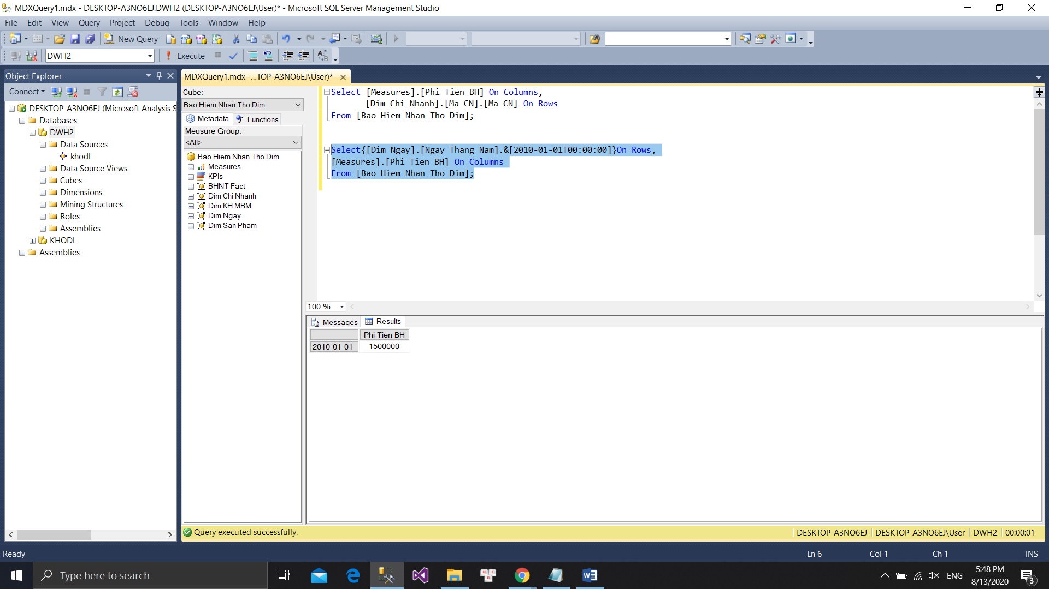

# **Phần mềm ứng dụng**

Phần mềm của nhóm em sẽ lấy dữ liệu từ nhiều server khác nhau và đổ tất cả dữ liệu theo từng server về 1 kho dữ liệu (Data Warehouse).

Form giao diện menu: Gồm 4 phần.

+ Sản phẩm.

+ Chi nhánh.

+ Khách hàng mua bảo hiểm.

+ Hóa đơn.

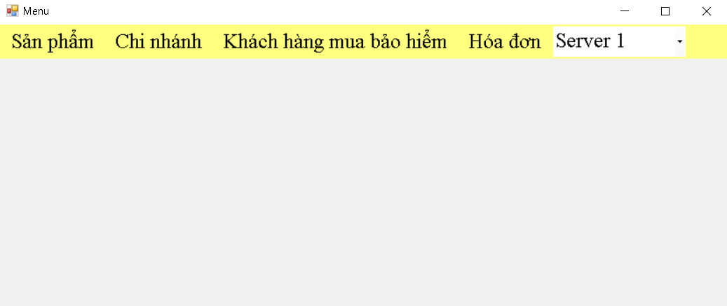

Mỗi phần đấy đều sẽ đều có 2 form:

+ CSDL Tác nghiệp (Nơi dữ liệu cơ sở dữ liệu tác nghiệp theo từng server).

+ Data warehouse (Là bảng dim trong Data Warehouse. Riêng phần Hóa Đơn thì không phải là bảng dim nữa, mà sẽ là bảng fact trong kho dữ liệu).

+ Đặc biệt: bảng HoaDon thì sẽ có 1 form “LoadNgayThangNamLenDW” để hỗ trợ việc thêm dữ liệu ngày tháng năm cho dễ dàng lên Dim_Date.

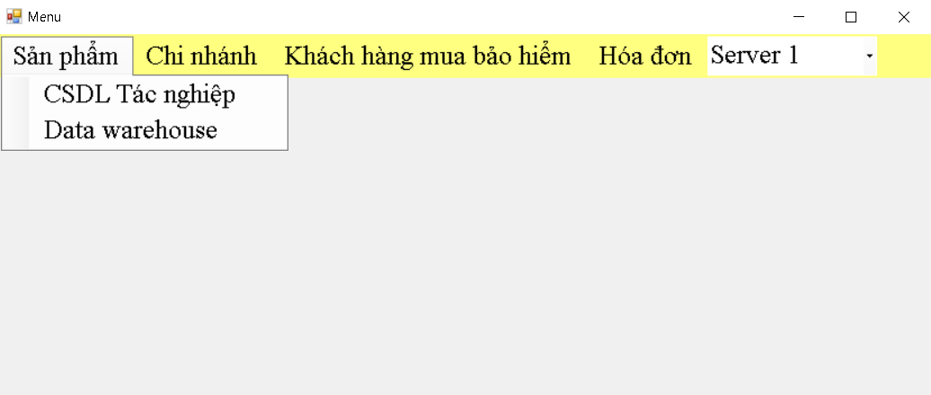

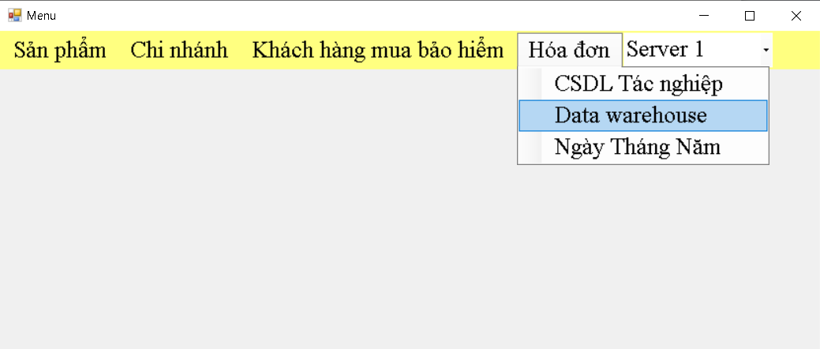

Form giao diện bên trong CSDL Tác nghiệp.

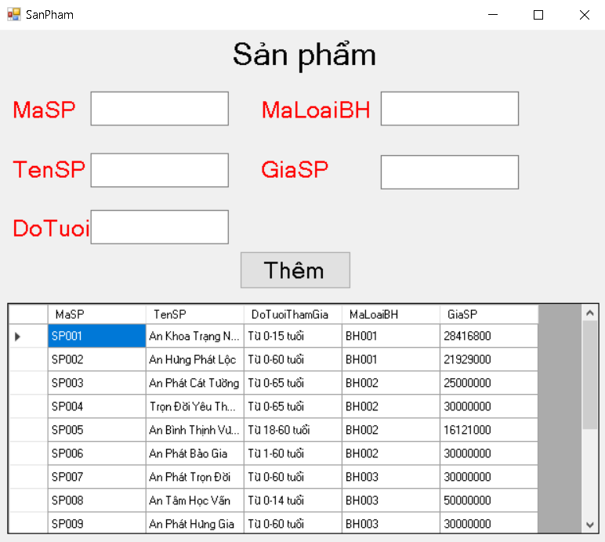

+ Chức năng “Thêm” thực hiện thêm dữ liệu vào CSDL tác nghiệp.

Form giao diện bên trong Data Warehouse (bảng dim và bảng fact).

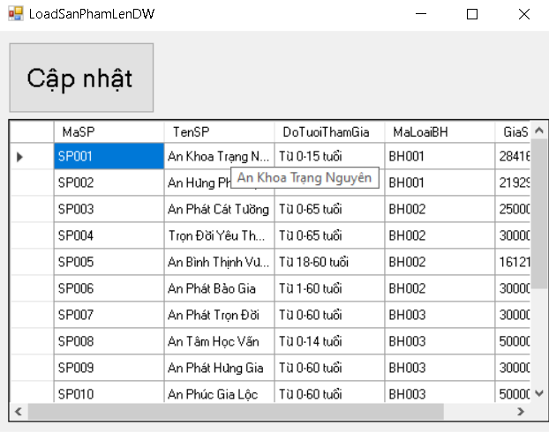

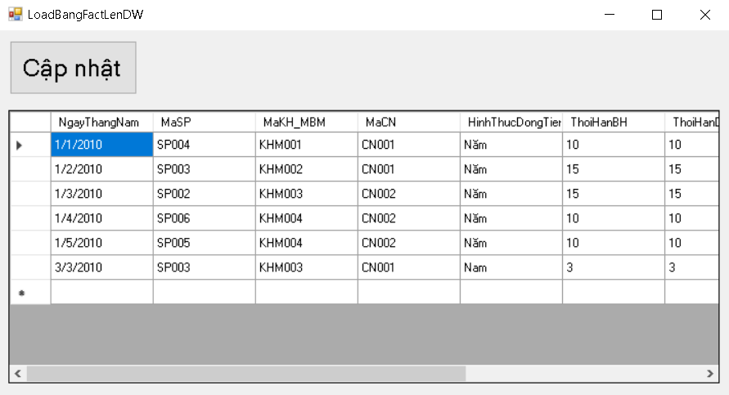

+ Chức năng “Cập nhật” sẽ có nhiệm vụ là lấy dữ liệu từ các cơ sở dữ liệu tác nghiệp và nạp vào bảng dim hoặc bảng fact trên kho dữ liệu.

+ Đặc biệt: Nếu dữ liệu bên cả 2 CSDL Tác nghiệp và Data Warehouse mà có trùng thì khi bấm “Cập nhật” sẽ không đưa dữ liệu đó lên kho dữ liệu nữa. Nó chỉ cập nhật khi bên CSDL Tác nghiệp có dữ liệu nào mà bên dữ liệu kho dữ liệu không có, thì nó lấy dữ liệu đó thêm vào kho dữ liệu.

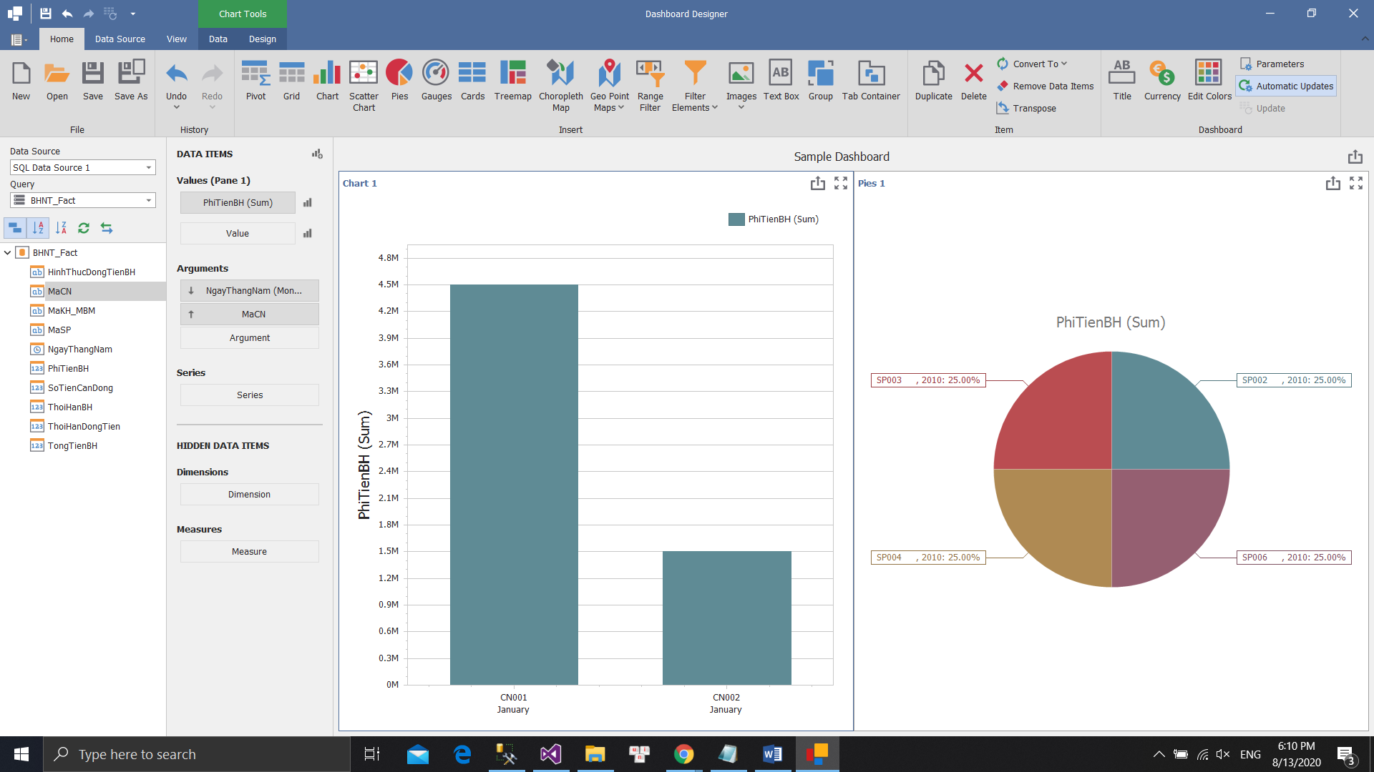

+ Chức năng “Thống kê” giúp hỗ trợ thống kê theo sơ đồ lớp và cột giúp cho việc thống kê in báo cáo dễ dàng hơn đặt biệt có thể in ra file excel.